

**MANUAL DE PROCEDIMIENTOS***SISTEMA DE INFORMACIÓN TURÍSTICO Y COMERCIAL  
MUNICIPALIDAD DE LA FALDA*

# INDICE

Contenido

*INDICE* 2

HISTORIAL DE REVISIÓN 3

*OBJETIVO* 3

*ALCANCE* 3

*POLITICAS* 3

*RESPONSABILIDADES* 4

DEFINICIONES 4

METODO DE TRABAJO 5

REGISTROS 10

# HISTORIAL DE REVISIÓN

|  |  |  |  |
| --- | --- | --- | --- |
| **FECHA** | **VERSIÓN** | **DESCRIPCIÓN** | **AUTORES** |
| 05/04/2017 | 1.0 | Creación del documento. | Emiliano Nabarro |
| 09/08/2017 | 1.1 | Se agregan procedimientos del modulo Promociones | Emiliano Nabarro |

# *OBJETIVO*

El presente manual de procedimiento, tiene como finalidad especificar los procedimientos que realiza la Secretaria de turismo de La Falda apoyándose en el sistema de información turístico y comercial para llevar a cabo las diversas gestiones y demandas provenientes del sector comercial (dueños de comercios y lugares de hospedaje).

# *ALCANCE*

Brindar una descripción clara y detallada sobre la manera en que se llevan a cabo los procesos de solicitud de alta y modificación de negocio, solicitud de alta de modulo de gestión de reserva para lugares de hospedaje y solicitud y posterior utilización de promociones asociadas a comercios.

# *POLITICAS*

* Diariamente el Responsable de Secretaria deberá consultar si existen trámites sin asignar y tomarlos para darles una resolución pertinente.
* Se publicaran Negocios que cumplan con la información apropiada y con las políticas de publicidad del Municipio de La Falda.
* El sistema deberá notificar al Responsable de Negocio vía mail autogenerado la resolución de los tramites que este haya generado.

# *RESPONSABILIDADES*

Responsable de Secretaria

1. Tomar los tramites generados por el responsable de negocio
2. Validar la información ingresada por el responsable de negocio
3. Informar oportunamente los cambios a realizar en las solicitudes del responsable de negocio
4. Aprobar trámites pendientes que tenga asignados
5. Rechazar trámites pendientes o en revisión que tenga asignados

Responsable de Negocio

1. Iniciar tramite de alta/modificación de negocio
2. Iniciar tramite de solicitud de modulo de gestión de reservas
3. Corregir oportunamente información que el responsable de secretaria considere incompleta o inapropiada
4. Presentar en la secretaría de turismo el formulario de solicitud de módulo de gestión de reservas
5. Validar cupón de promoción presentado por el turista

Turista

1. Solicitar promoción vigente de un determinado comercio
2. Presentar en el comercio correspondiente el cupón de la promoción solicitada

# DEFINICIONES

* Responsable de Secretaria: Usuario que posee permisos para tomar y dar solución a los distintos trámites generados en el sistema.
* Responsable de Negocio: Usuario que posee al menos un Negocio registrado en el sistema.
* Negocio: Lugar de Hospedaje o Comercio registrado en el sistema.
* Turista: Usuario que puede consultar y solicitar promociones de comercios asociados.

# METODO DE TRABAJO

Los siguientes diagramas presentan la forma de trabajo para los procedimientos de solicitud de alta/modificación de negocios, solicitud de modulo de gestión de reservas para lugares de hospedaje y solicitudes y posterior utilización de promociones asociadas a comercios.

DIAGRAMAS DE FLUJO

*Alta/modificación de Negocio*

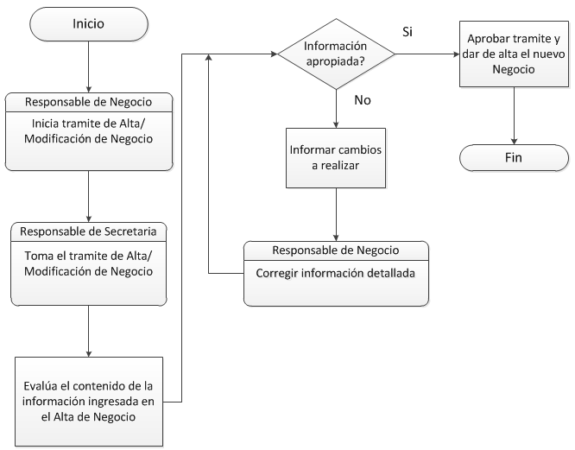

*Descripción de Actividades*

* *Inicia trámite Alta de Negocio*: proceso mediante el cual el responsable de negocio da de alta un nuevo negocio generando así un trámite para el responsable de secretaria.
* *Inicia trámite Modificación de Negocio*: proceso mediante el cual el responsable de negocio modifica ciertos datos de un negocio existente generando así un trámite para el responsable de secretaria.
* *Toma el trámite de Alta de Negocio:* proceso por el cual el responsable de secretaria se asigna un trámite de tipo Alta de Negocio
* *Toma el trámite de Modificación de Negocio:* proceso por el cual el responsable de secretaria se asigna un trámite de tipo Modificación de Negocio
* *Evalúa el contenido de la información ingresada en el Alta de Negocio:* el responsable de secretaria valida que la información ingresada en el Alta de Negocio es apropiada para ser publicada según los estándares éticos y políticos de la secretaria de turismo.
* *Evalúa el contenido de la información ingresada en la Modificación de Negocio:* el responsable de secretaria valida que la información ingresada en la Modificación de Negocio es apropiada para ser publicada según los estándares éticos y políticos de la secretaria de turismo.
* *Informar cambios a realizar:* el responsable de secretaria le informa al responsable de negocio que datos debe cambiar para que su negocio pueda ser publicado.
* *Corregir información detallada:* proceso mediante el cual el responsable de negocio corrige los datos informados por el responsable de secretaria y los envía nuevamente para su evaluación correspondiente.
* *Aprobar trámite y dar de alta el nuevo Negocio:* de encontrarse la información correcta, el responsable de secretaria aprueba el trámite de Alta de Negocio, publicando de esta manera el mismo.

*Solicitud de módulo de gestión de reserva*

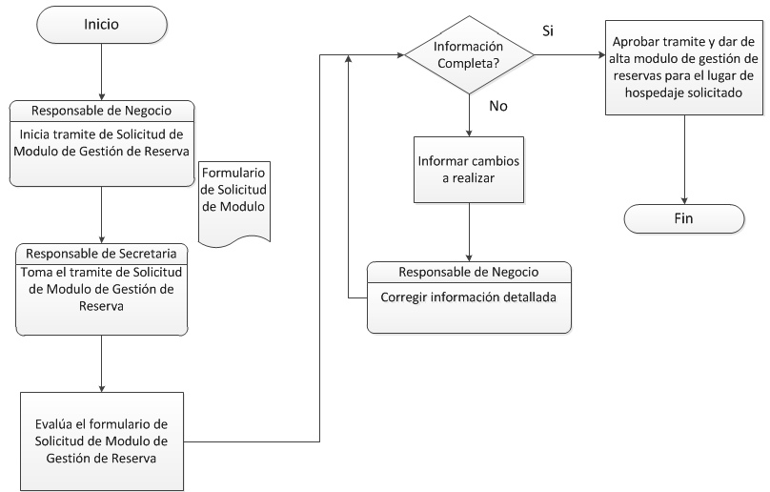

*Descripción de Actividades*

* *Inicia el trámite de Solicitud de Modulo de Gestión de Reserva:* proceso mediante el cual el responsable de negocio solicita el modulo de gestión de reserva para su lugar de hospedaje.
* *Toma el trámite de Solicitud de Modulo de Gestión de Reserva:* proceso por el cual el responsable de secretaria se asigna un trámite de tipo Solicitud Modulo Gestión de Reserva.
* *Evalúa el formulario de Solicitud de Modulo de Gestión de Reserva:* el responsable de secretaria valida que la información proporcionada en el formulario de solicitud de modulo es completa y correcta para proceder a la asignación de dicho modulo.
* *Informar cambios a realizar:* el responsable de secretaria le informa al responsable de negocio que datos debe cambiar para que pueda obtener el modulo de gestión de reserva solicitado.
* *Corregir información detallada:* proceso mediante el cual el responsable de negocio corrige los datos informados por el responsable de secretaria y los envía nuevamente para su evaluación correspondiente.
* *Aprobar trámite y dar de alta modulo de gestión de reservas:* de encontrarse la información correcta, el responsable de secretaria aprueba el trámite de Solicitud de Modulo de Gestión de Reserva, otorgando de esta manera el mismo al lugar de hospedaje correspondiente.

*Solicitud y utilización de promoción*



*Descripción de Actividades*

* *Solicita una promoción vigente:* proceso mediante el cual el turista solicita una promoción asociada a un comercio
* *Imprime cupón de promoción solicitada:* el turista imprime el cupón otorgado al solicitar la promoción.
* *Presenta cupón de promoción en el comercio correspondiente:* el turista se acerca al comercio a solicitar una promoción vigente presentando el cupón correspondiente.
* *Valida cupón presentado por el turista:* el responsable de negocio verifica que el cupón presentado por el turista sea válido. Esto es, que la promoción no haya expirado ni haya sido utilizado previamente.
* *Informa motivo al turista:* el responsable de negocio le informa el motivo por el cual el cupón presentado corresponde a una promoción no valida.
* *Marca la promoción como utilizada y brinda el servicio correspondiente:* proceso mediante el cual el responsable de negocio otorga el servicio especificado en la promoción, marcando la misma como utilizada.

# REGISTROS

|  |  |  |  |
| --- | --- | --- | --- |
| **Nombre de Control** | **Nombre** | **Responsable** | **Tiempo de Conservación** |
| FO-MOD-RESERV | Solicitud Gestión de Reserva | Responsable de Secretaria | 3 Años |